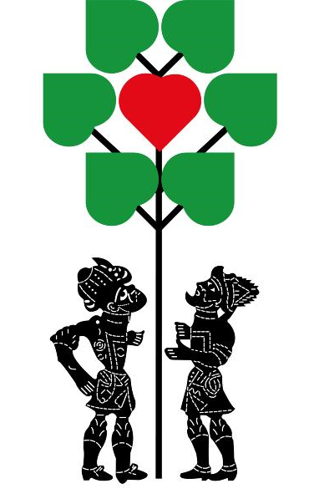

BURSA KÜLTÜR SANAT VE TURİZM VAKFI
&
BKSTV İKTİSADİ İŞLETMESİ
2016 SEZONU

YÖNETİM KURULU ÇALIŞMA RAPORU

İÇİNDEKİLER

Sayfa No:

2016’YA KISA BİR BAKIŞ……………………3
RAKAMLARLA 2016……………………………….5
55.ULUS. BURSA FESTİVALİ…………..6
30.ULUS. ALTIN KARAGÖZ HALK DANSLARI YARIŞMASI…………………..14
21.ULUS. BURSA ÇOCUK VE GENÇLİK TİYATROLARI FEST………………………….17
ATÖLYELER…………………………………………..18
SERGİLER……………………………………………….21
YURT DIŞI PROJELER……………………..24
DİĞER FAALİYETLER………………………..25
2016 YILI BÜTÇE DAĞILIMI……...27
Değerli Genel Kurul Üyeleri,

14 Mart 2016 günü düzenlenen Olağan Genel Kurul Toplantısı neticesinde yönetim kurulumuzca 2016 yılı faaliyet sezonu çalışmalarına başlandı.

Yönetim kurulumuz; Olağan Genel Kurul Toplantısında sunulan Gelecek Dönem Faaliyet Programı çerçevesinde öngördüğünüz, Bursa Büyükşehir Belediyesi’nce açılan 55.Uluslararası Bursa festivali, 30.Uluslararası Altın Karagöz Halk Dansları Yarışması ve 21.Uluslararası Bursa Çocuk ve Gençlik Tiyatroları Festivali” Hizmet alım ihalesine girerek, periyodik kültürel etkinlik programını düzenlemeyi üstlendi.

2016 Yılı Haziran - Aralık aylarını kapsayan faaliyet dönemi süresince gerçekleştirilen etkinlikler;

BKSTV İKTİSADİ İŞLETMESİ ETKİNLİKLERİ
- 55. ULUSLARARASI BURSA FESTİVALİ
- 30. ULUSLARARASI ALTIN KARAGÖZ HALK DANSLARI YARIŞMASI
- 21. ULUSLARARASI BURSA ÇOCUK VE GENÇLİK TİYATROLARI FESTİVALİ

BKSTV ETKİNLİKLERİ
- BKSTV ÇOCUK VE GENÇLİK KULÜBÜ “HER YERDE SANAT VAR” GEZİCİ ATÖLYELERİ
- NURİ ERBAK VAKFI & SEYHUN BİNZET BURSA KARTPOSTALLARI SERGİSİ
- BURSA ROMA’DA KARMA SERGİSİ
- ROMA BURSA’DA KARMA SERGİSİ

YURTDIŞI PROJELER
- İNGENİUM FESTA
DİĞER FAALİYETLER
- HEDİYELİK EŞYA
- BKSTV OKUL BİNASI

Gerçekleştirilen ve hayata geçirilen yeni projelerin dışında 2016 Faaliyet döneminde Vakfımız ile Andong Festival Tourism Foundation (AFTF) arasında festivaller için karşılıklı işbirliği protokolü imzalandı.
Bursa Büyükşehir Belediyesince açılacak 2017 yılı festival ve kültürel etkinlik sezonu hizmet alım ihalesine girebilmek için gerekli alt yapı çalışmalarına başlandı. Festivalimizin 56.yılı olması nedeniyle de önem arz eden 2017 yılı periyodik etkinlikleri için taslak programlar hazırlanmaya başlanmış, gerekli bağlantılarla iletişime geçilmiştir.

Yukarıda sunulan rapordan da anlaşılacağı üzere 2016 etkinlik dönemi içinde yaklaşık 100.000 izleyiciye ulaşan vakfımız, aynı zamanda finansal sorunların kalıcı ve sürekli çözümü yönünde önemli girişimlerde bulunmaktadır. Yine kültür ve sanat adına salt organizasyon yapmakla yetinilmemesi gerektiğine inanan vakfımız, bilimsel alt yapı oluşturma ve geliştirme gayreti ile kalıcı kurumsal etkinliklerin organizasyonuna yönelmektedir.

Geride bırakılan süreç içinde Bursa Büyükşehir Belediyesi adı altında gerçekleştirilen etkinliklerle BKSTV, kentin en aktif kültür kurumu olarak ön plana çıkmıştır. Organizasyonlardan yayımcılığa, alt yapı oluşumlarından tanıtıma; kentin kültürel yaşamında önemli bir sorumluluk üstlenen vakfımız, öncelikle kent halkının taleplerini belirleyebilmek ve izleme alışkanlığını yerleştirmek gibi önemli misyon taşımaktadır.

Kent kültür yaşamında bunca önemli bir misyon üstlenen vakfımızın bundan sonra da yaşaması ve yaşatılması anlamında gerek Bursa Büyükşehir Belediyesi’nin ve gerekse sizlerin desteklerini esirgemeyeceği inancıyla, bugün ulaştığımız performansın en önemli desteği olan siz değerli genel kurul üyelerimize teşekkürlerimizi sunarız.

SAYGILARIMIZLA.

FATMA DURMAZ YILBİRLİK  Yönetim Kurulu Başkanı |  | MEHMET H. ERBAK  Yönetim Kur. Bşk. Yrd. |  |  | AHMET Ö. ERDÖNMEZ  Genel Sekreter
BARAN ÇELİK  Yönetim Kur. Üyesi | BÜLENT PARLAMIŞ  Yönetim Kur. Üyesi |  | C.KEREM GENCER  Yönetim Kur. Üyesi | PINAR TAŞDELEN ENGİN  Yönetim Kur. Üyesi

RAKAMLARLA 2016

- 102.000 izleyici
- 26 ülke
- 520 sanatçı
- 600 yabancı dansçı
- 450 yerel dansçı
- 10 konser
- 212 gösteri
- 3 sergi
- BKSTV Çocuk ve Gençlik Kulübü projesi ile 24 köy ve 703 çocuğa 31 atölye çalışması
- Bursa’nın 17 ilçesinde 47 mekan
- Ulusal ve yerel basında 450’yi aşkın haber
- Sosyal medyada tek hesaptan 218.331 Kişiye erişim
- Twitter 960 Facebook 10.253 Instagram’da 1.294 Takipçi

55.ULUSLARARASI
BURSA FESTİVALİ
16 Mayıs- 04 Haziran 2016

- 3 farklı mekânda 10 konser 2 gösteri
- 370’in üzerinde sanatçı
- 7 sponsor
- 27.000’in üzerinde izleyici
- % 100 doluluk oranı
- Biletli izleyici oranı % 68,78
- Davetiyeli izleyici oranı % 30,52
- Tahmini bütçeye uyum % -3,60
- Gerçekleşen maliyete sponsor katkısı % 36,60

55.Uluslararası Bursa Festivali açılışı;
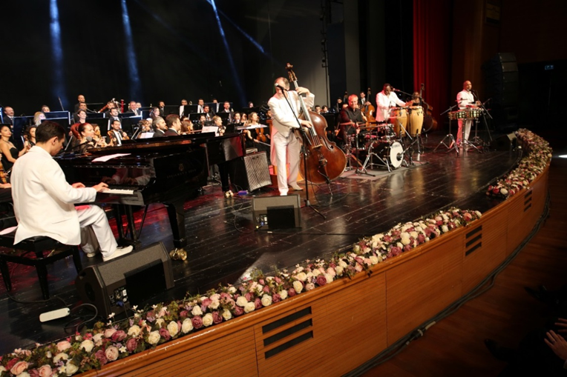
- 16 Mayıs 2016 Pazartesi günü Merinos AKKM Osmangazi Salonu’nda
- BBDSO VE CUBA PERCUSSİON grubunun birlikte sahne almasıyla
- Klasik müziğin hareketli Küba ve Latin ezgileriyle birleşmesini
- 1400 kişi izledi
- Açılıştan önce fuaye alanında Roma Bursa’da sergisi gerçekleştirildi ve festival açılış kokteyli düzenlendi.
- Konser Sponsorluğunu ERBAK ULUDAĞ üstlendi
- Gecede festival sponsorlarına katkılarından dolayı teşekkür plaketleri verildi.
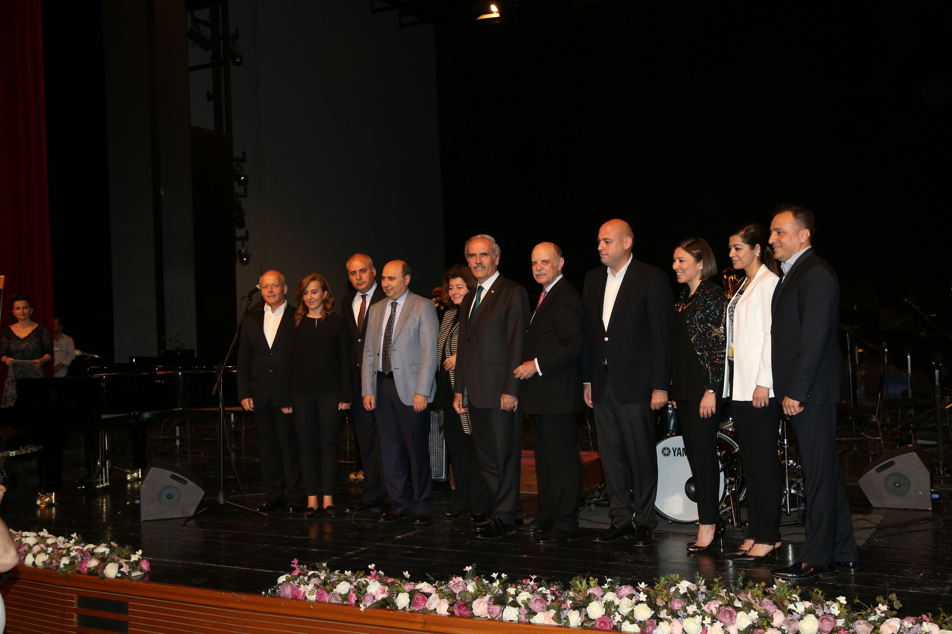
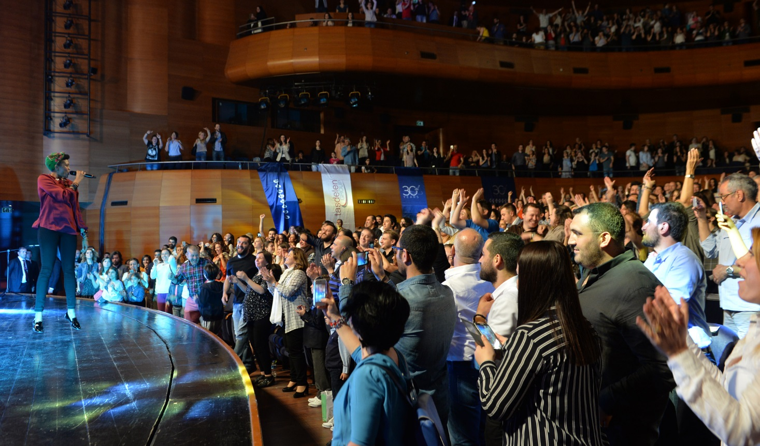
- 17 Mayıs 2016 Salı günü Merinos AKKM Osmangazi Salonu’nda
- Dünyaca ünlü Fransız asıllı sanatçı IMANY konuk oldu
- Soul, Folk ve Blues türlerinden örnekleri
- 1400 kişi izledi
- Konser Sponsorluğunu POLYTEKS üstlendi

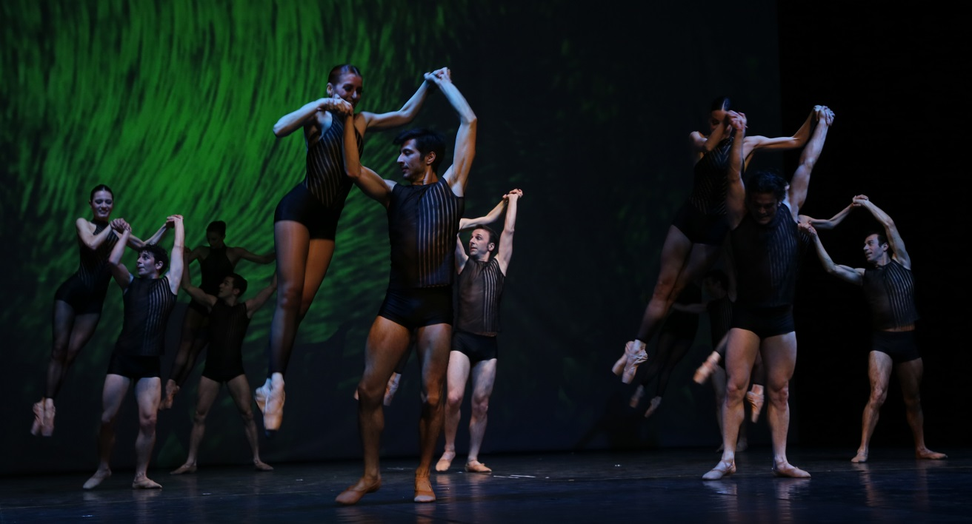

- 20 Mayıs 2016 Cuma günü Merinos AKKM Osmangazi Salonu’nda
- İstanbul Devlet Opera ve Balesi’nin sunumuyla DANSIN RENGİ
- Aşkın renklerinin dansın renkleriyle buluştuğu gecede modern dans eseri olan Bach Alla Turca sergilendi.
- Gösteriyi 1.400 kişi izledi

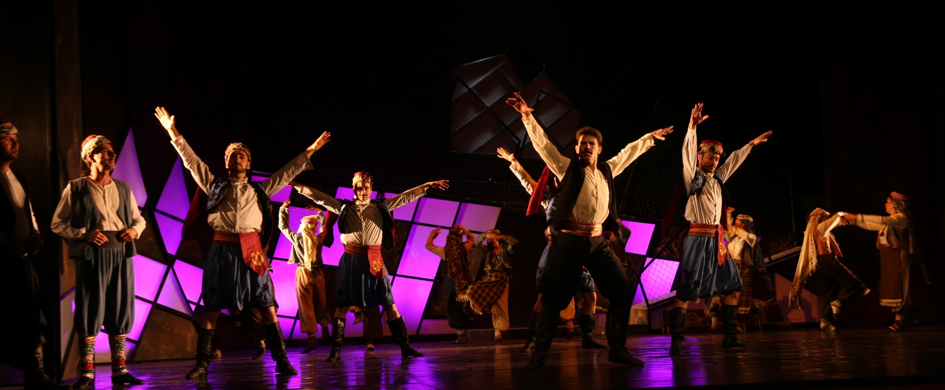

- 22 Mayıs 2016 Pazar günü Merinos AKKM Osmangazi Salonu’nda
- İzmir Devlet Opera ve Balesi’nin sunumuyla ÇAKIRCALI EFE.
- Ünlü Efe Çakırcalı Mehmet’in hayat hikâyesini konu alan dans tiyatrosunu
- 1.400 kişi izledi
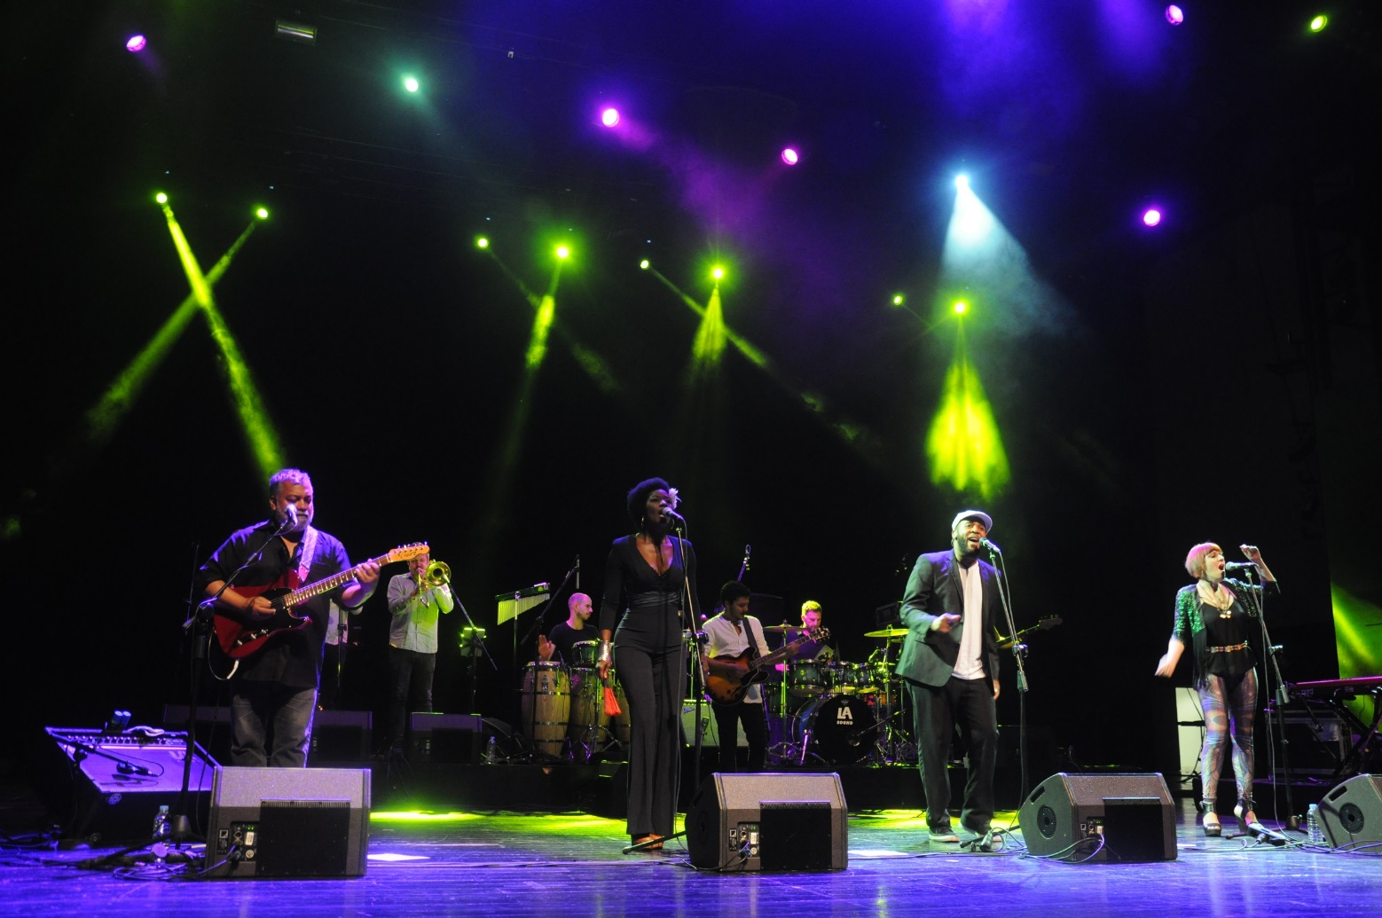
- 24 Mayıs 2016 Salı günü Merinos AKKM Osmangazi Salonu’nda
- Acid Jazz ustaları INCOGNİTO grubunu
- 1.400 kişi izledi

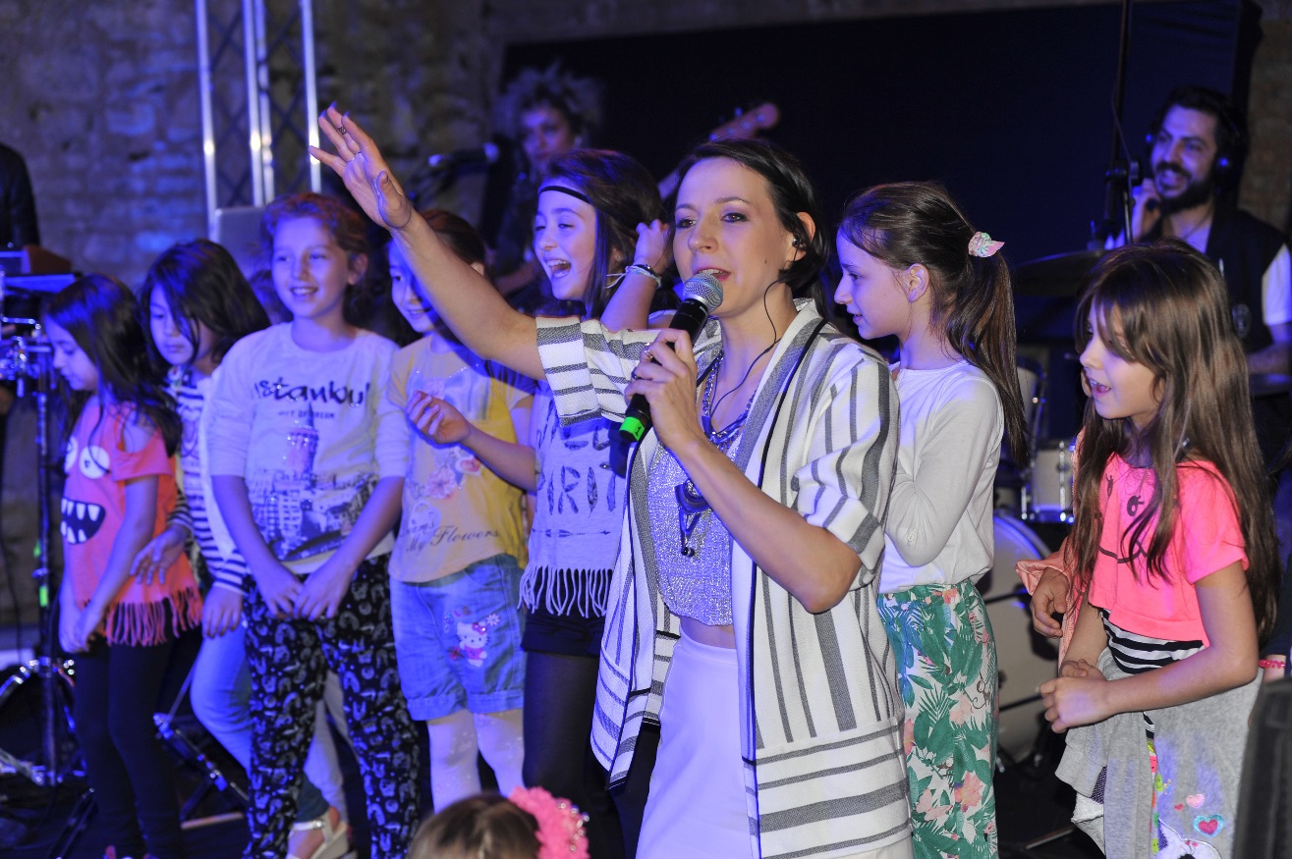
- 25 Mayıs 2016 Çarşamba günü Tofaş Anadolu Arabaları Müzesi’nde
- İngilizce, Lehçe ve Türkçe şarkılardan oluşan konseriyle Polonyalı sanatçı MONİKA BULANDA yer aldı.
- Konseri 200 kişi izledi.
- Gecenin sponsorluğunu Polonya Cumhuriyeti İstanbul Başkonsolosluğu üstlendi.
- Geceye Polonya’nın İstanbul Başkonsolosu da eşiyle birlikte katıldı. 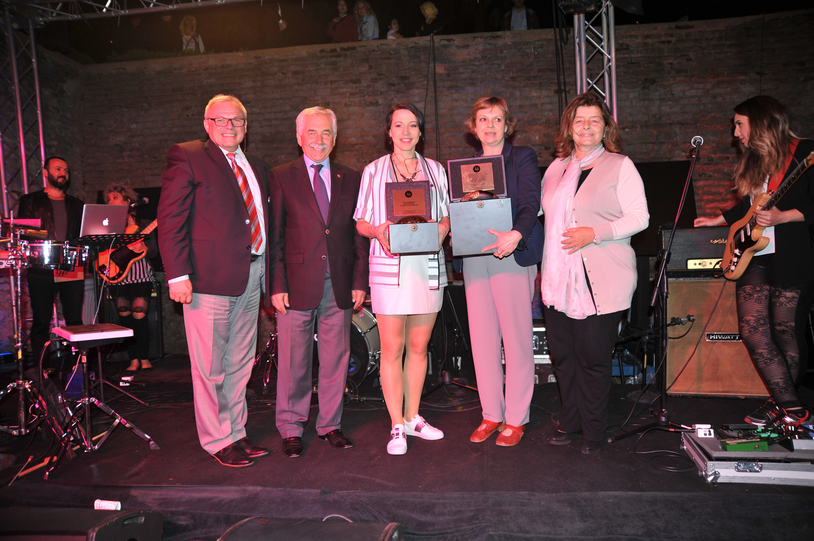
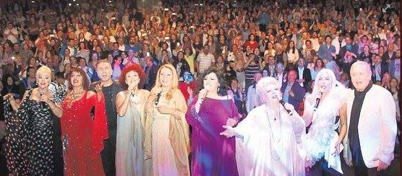
- 29 Mayıs 2016 Pazar günü Kültürpark Açık Hava Tiyatrosu’nda
- Türk Müziğinin duayen sanatçıları (Neşe Karaböcek, Seçil Heper, Seyyal Taner, Semiha Yankı, Ersan Erdura, Nur Yoldaş, Ercan Turgut, Tülay Özer, Bilgen Bengü ve Funda)
- 70’li ve 80’li yılların Aile Gazinosu konseptinde GAZİNO SHOW’ da buluştu.
- Konseri 3400 kişi izledi.
- Konserin sponsorluğunu Beyçelik Gestamp üstlendi.
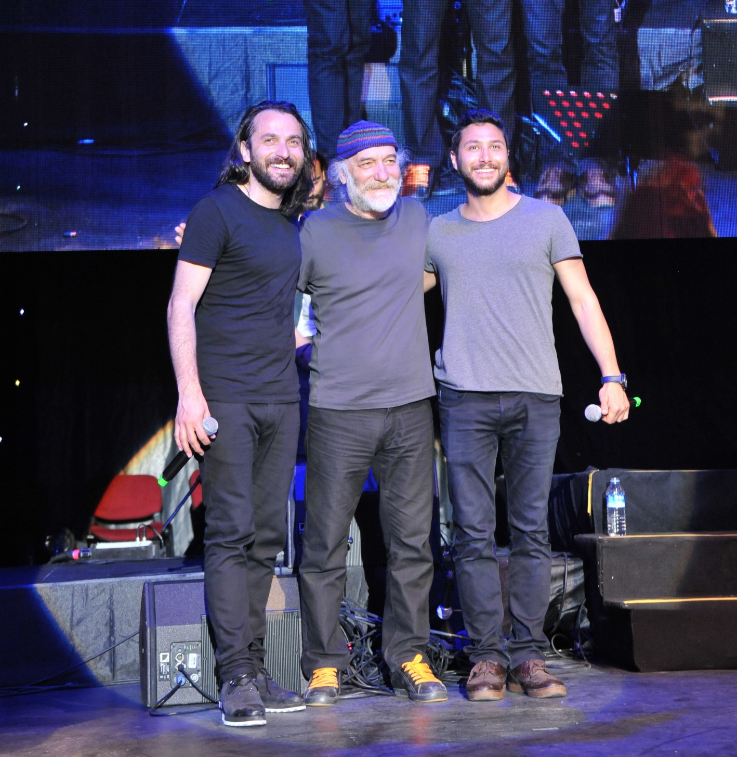
- 30 Mayıs 2016 Pazartesi günü Kültürpark Açık Hava Tiyatrosu’nda
- Türk Halk Müziğinde Karadeniz müziğinin usta isimleri
- FUAT SAKA & NİYAZİ KOYUNCU ve Genç kuşak temsilcileri KARMATE buluştu.
- Konseri 3450 kişi izledi.
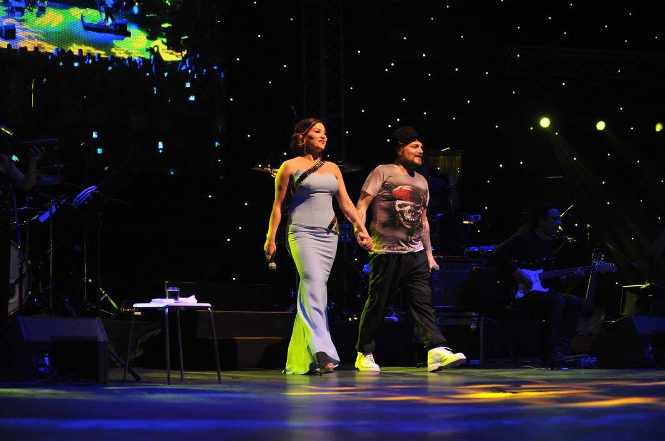
- 31 Mayıs 2016 Salı günü Kültürpark Açık Hava Tiyatrosu’nda
- AŞKIN NUR YENGİ & HARUN KOLÇAK birlikte sahne aldı.
- 90’lı yıllardan parçaların seslendirildiği geceyi
- 3400 kişi izledi.
- Konserin sponsorluğunu Durmazlar AŞ üstlendi.

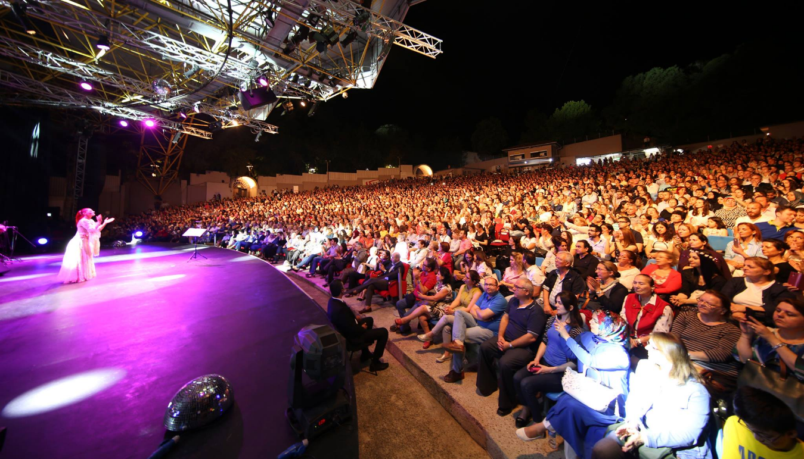
- 01 Haziran 2016 Çarşamba günü Kültürpark Açık Hava Tiyatrosu’nda
- CANDAN ERÇETİN sahne aldı.
- Sevilen şarkılarını ve unutulmaz klasikleri
- 3400 kişi izledi.
- Konserin sponsorluğunu BTSO üstlendi.

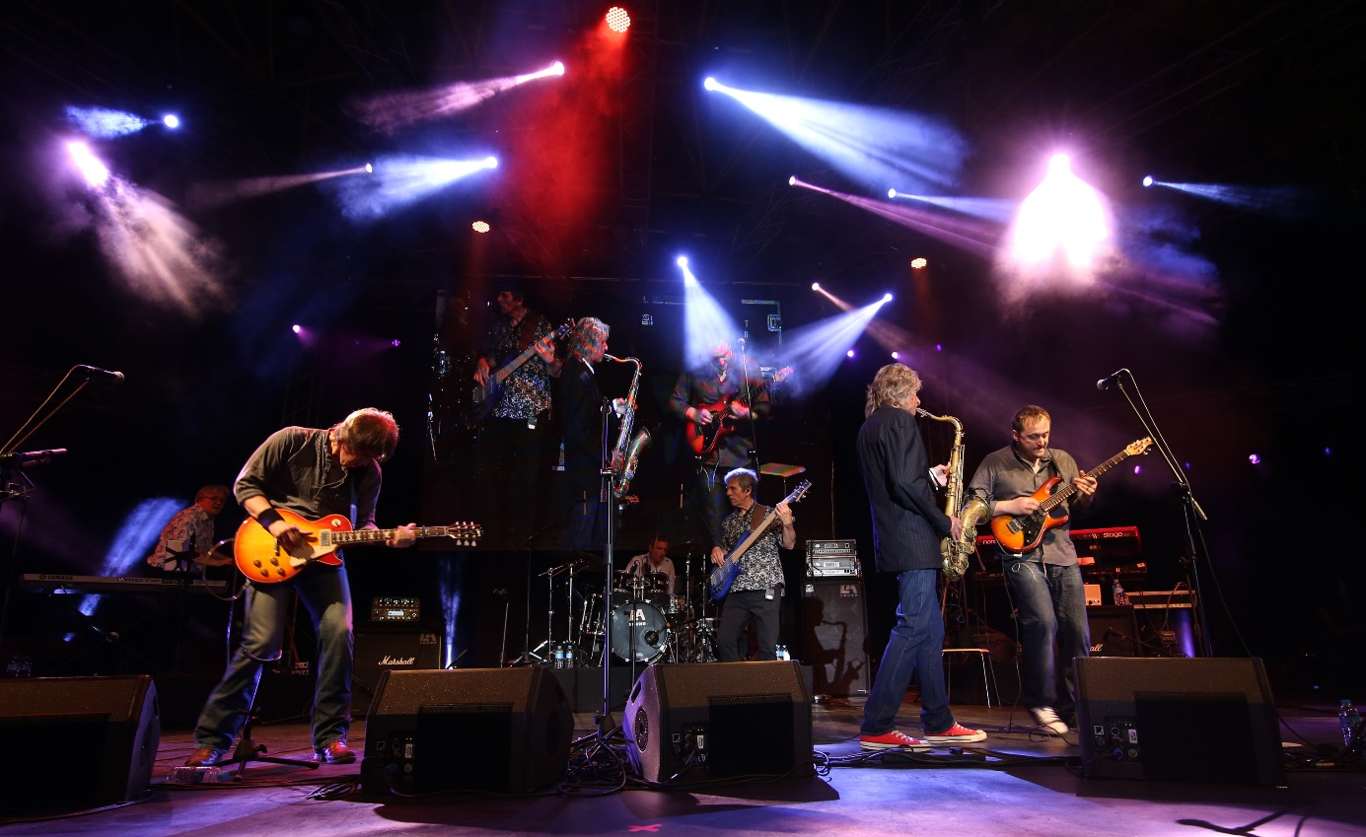
- 02 Haziran 2016 Perşembe günü Kültürpark Açık Hava Tiyatrosu’nda
- Bursa’ya özel repertuarları ve dinamik sahne performanslarıyla
- THE DİRE STRAİTS EXPERİENCE efsaneleşmiş şarkılarını
- Şehir dışından gelen hayranları ve Bursalılarla birlikte seslendirdiler.
- Konseri 3400 kişi izledi.
- Konserin sponsorluğunu TEB üstlendi.
.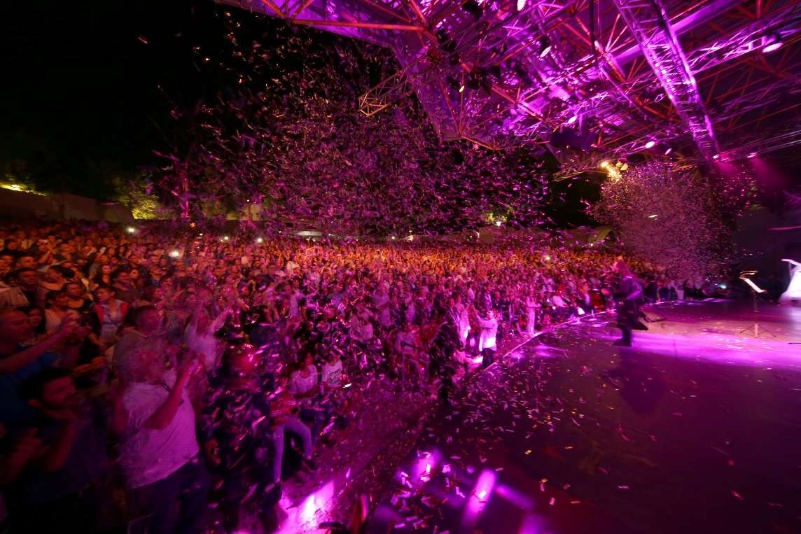
- 04 Haziran 2016 Cumartesi günü Kültürpark Açık Hava Tiyatrosu’nda
- 55.Bursa Festivali kapanış konserinde İLHAN İREM sahne aldı.
- 35 yıl aradan sonra Bursa’da konser veren İlhan İrem’i
- 3400 kişi izledi.
Festival toplamda 14.619 kişisi biletli, yaklaşık 27.650 izleyiciye ulaştı.

30.ULUSLARARASI
ALTIN KARAGÖZ HALK DANSLARI YARIŞMASI
7-12 Temmuz 2016

- 19 ülkeden 600 yabancı dansçı
- 17 ilçe ve 19 farklı mekânda 165 gösteri
- 450 yerel dansçı
- Açıkhava Tiyatrosundaki gösteri programları ücretsiz olarak gerçekleştirildi. Yaklaşık 21.000 kişi tarafından izledi.
- 67.000’in üzerinde izleyici
- % 100 doluluk oranı
- Tahmini bütçeye uyum % 7

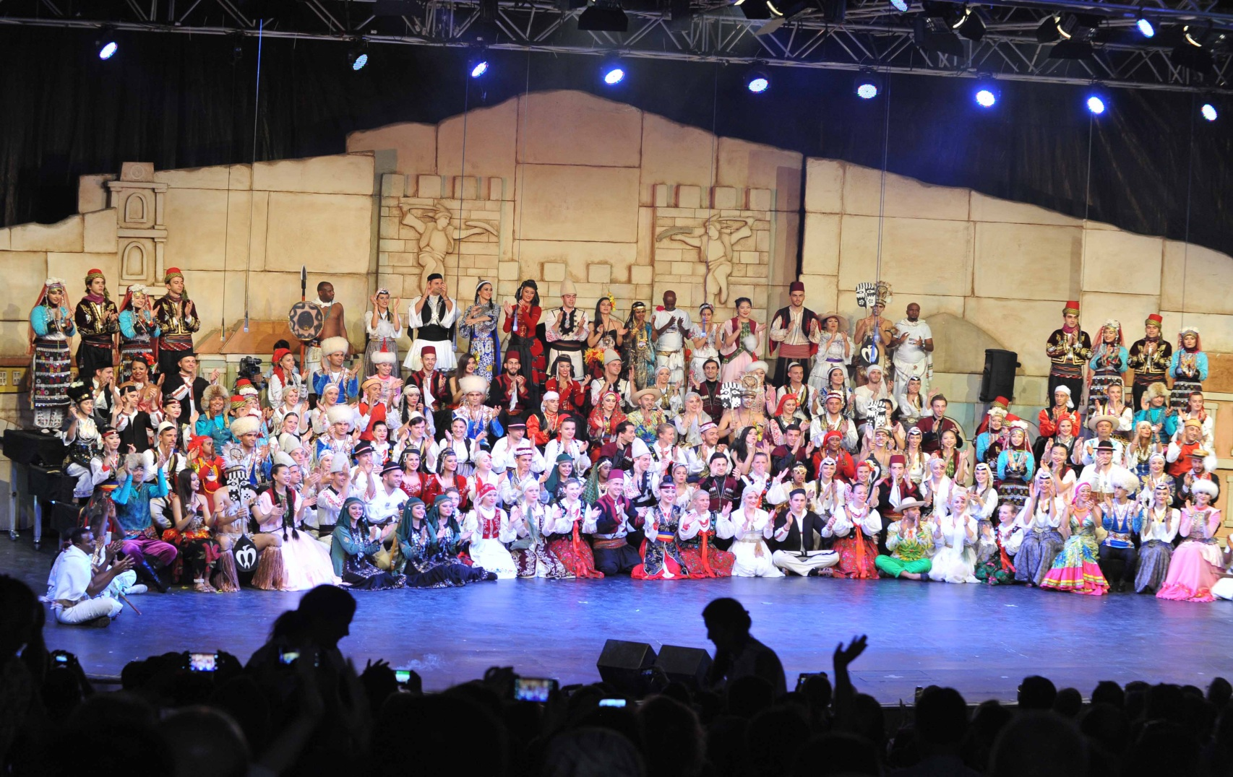

- Etkinlik 07 Temmuz günü kortej ile ve akabinde Kültürpark Açıkhava Tiyatrosunda Açılış Gecesiyle start aldı.

- Gösteriler ana mekan olarak Kültürpark Açık hava Tiyatrosu’nda ve Korupark, Podyumpark, Huzurevi, Nazım Hikmet Kültür Evi Önü, Yıldırım Cazibe Merkezi’nde 08-09 ve 10 Temmuz geceleri devam etti. 11 Temmuz gecesi Yarı Final ve 12 Temmuz Gecesi Final gecesi ile de son buldu.

- Türksoy ile Bursa Büyükşehir Belediyesi ile imzalanan protokol gereği, yarışmada bu yıl ilk defa TÜRKSOY ÖZEL ÖDÜLÜ’ ne yer verildi.

- Yarışmanın 30.yılı olması nedeni ile SN. MUSTAFA TURAN ’a yarışmaya katkılarından dolayı ONUR ÖDÜLÜ takdim edildi.

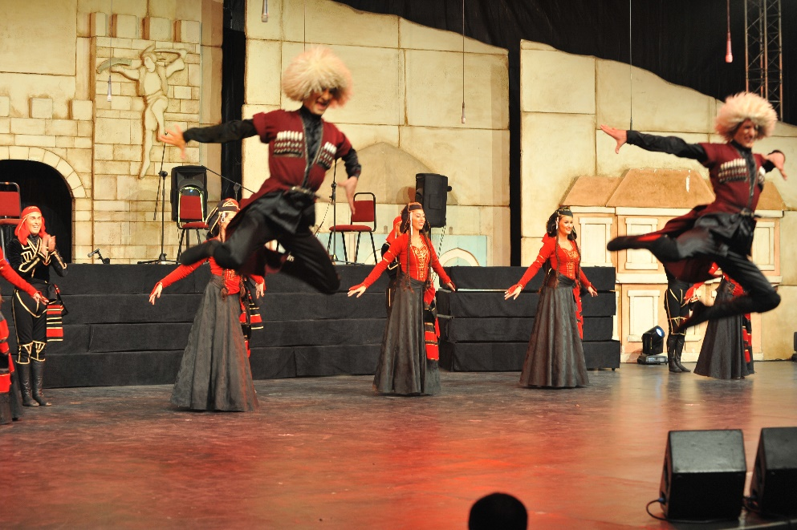

YARIŞMA GRUPLARI
Bosna Hersek, Bulgaristan, Cezayir, Cibuti, Gürcistan, K.K.T.C, Karadağ, Kazakistan, Kazakistan Kore, Kırgızistan, Kolombiya, Kosova, Litvanya, Makedonya, Polonya, Şili, Tunus, Türkmenistan, Yunanistan

30. ALTIN KARAGÖZ 1. LİK Ödülü : TÜRKMENİSTAN
30. ALTIN KARAGÖZ 2. LİK Ödülü : GÜRCİSTAN
30. ALTIN KARAGÖZ 3. LÜK Ödülü : ŞİLİ
MANSİYONLAR : LİTVANYA VE BULGARİSTAN
TÜRKSOY ÖZEL ÖDÜLÜ : KAZAKİSTAN

21.ULUSLARARASI BURSA ÇOCUK VE GENÇLİK TİYATROLARI FESTİVALİ
17-22 Ekim 2016

- 16 Yerli, 6 yabancı tiyatro grubu
- 17 ilçe, 25 sahne, 47 gösteri & atölye
- 5.800’in üzerinde çocuk ve genç izleyici
- Tahmini bütçeye uyum % 2,91
- % 79,25 doluluk oranı

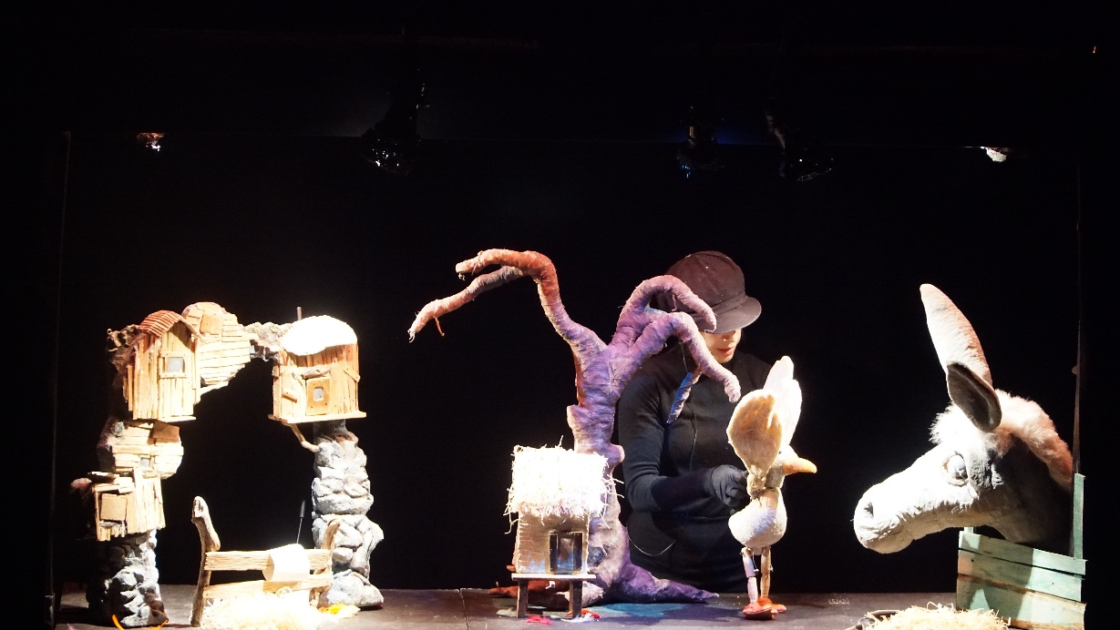
Gruplar oyunlarını; Adile Naşit Salonu, Uğur Mumcu Sahnesi, Ördekli Kültür Merkezi, Merinos AKKM, Akpınar Kültür Merkezi, Nazım Hikmet Salonu, BKSTV Çocuk ve Gençlik Kulübü Merkezi ile Bursa’nın 17 ilçesinde izleyicilere sundular.

FESTİVALE KATILAN GRUPLAR

YABANCI GRUPLAR:
İRAN YASNA TİYATRO TOPLULUĞU-AY’I ÇALAN MÜZİSYEN, RUSYA KUKLA EVİ-SİNDİRELLA, İRAN GOLGBARG TİYATRO TOPLULUĞU-RENK RENK RENK, ESTONYA MUST KAST TİYATROSU-BALONLAR, YUNANİSTAN TA PANTA Fİ KUKLA KUMPANYASI-EŞEĞİN MARTISI HİKAYESİ, ÇEK CUMHURİYETİ-HAYVAN KARNAVALI

YERLİ GRUPLAR:
BGST TİYATRO BOĞAZİÇİ- MOIERE EFENDİ, OYUNBAZ ATÖLYE- OYUNBAZ MASALLAR, ESKİŞEHİR BŞB ŞEHİR TİYATROLARI-PARÇACIK, MAHALLENİN GENÇLERİ- İKİ EFENDİNİN UŞAĞI, KARAGÖZ MÜZESİ GÖLGE TİYATROSU- KARAGÖZ RÜYALAR ALEMİNDE, TEKÇİZGİ SANAT-BİRAZ DA YİĞRENELİM, BURSA KARAGÖZ TİYATROSU-ÇİFTE CADILAR OYUNU, BURSA DEVLET TİYATROSU-PİSİ PİSİ MÜZİKALİ, BURSA BŞB ŞEHİR TİYATROSU-TERAZİNİN KEFESİ, TİYATRO BEREZE-SADECE BİR GÜN, FİZİKSEL TİYATRO ARAŞTIRMALARI-ŞATO’NUN ALTINDA, , BOŞ SAHNE- ÇALGICI GÜLALİ MASALI,

ATÖLYE ÇALIŞMALARI:
LUIGI CIOTTA-SAHNE PALYAÇOSU, BGST TİYATRO BOĞAZİÇİ- GENÇLERLE MOILERE ATÖLYESİ, TEKÇİZGİ SANAT- KARİKATÜRLER CANLANIYOR, ÇOCUK VE GENÇLİK SANAT- KOSTÜM ATÖLYESİ, MİNE ÇERÇİ- SAHNE METNİ YAZMA

ATÖLYELER

- 31 atölye çalışması
- 24 köy
- 703 çocuk

BKSTV ÇOCUK VE GENÇLİK KULÜBÜ
“HER YERDE SANAT VAR” GEZİCİ SANAT ATÖLYELERİ

Gerçekleştirdiğimiz tiyatro & karagöz, kukla ve gölge oyunları festivalleri ile her yıl binlerce çocuk ve gence ulaşarak, bu festivaller bünyesinde düzenlenen atölyeler aracılığı ile de sanat eğitimi verilerek katılımcı çocuk ve gençlere sanat sevgisi kazandırıldı. Bu bağlamda okullardan gösterilen yoğun ilgiye istinaden 2015 faaliyet döneminde Vakıf bünyesinde kurulan “BKSTV Çocuk ve Gençlik Kulübü” gezici atölyelerine 2016 faaliyet döneminde de ağırlık verdik.

Çocuk ve gençlerin kültür sanatın içinde yer almalarının sağlanacağı bir oluşum olan Kulüp kapsamında; geleceğin sanatçılarını bulup ortaya çıkarmak amacıyla, sanata karşı eğilimi olup imkân kısıtlılığı sebebi ile sanat eğitimi alamayan çocuk ve gençlere yıl boyunca sanat atölyeleri düzenledik.

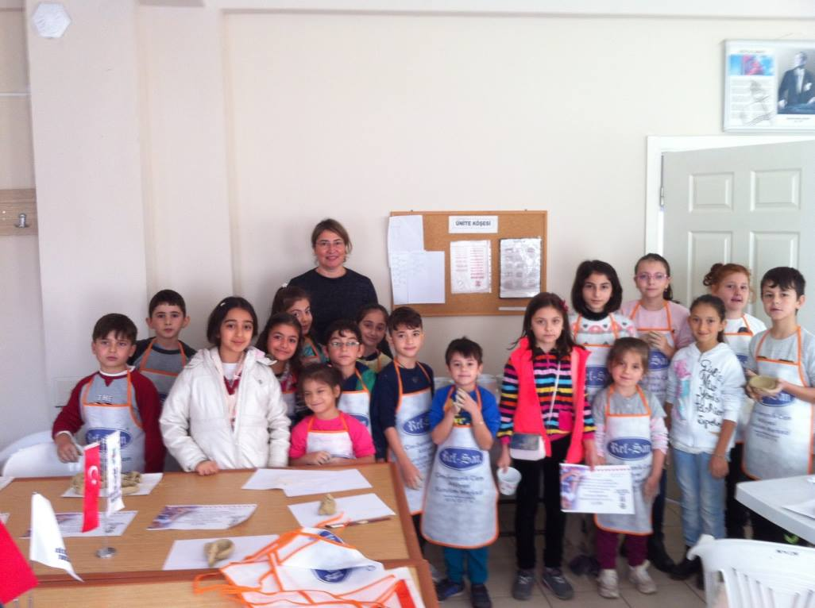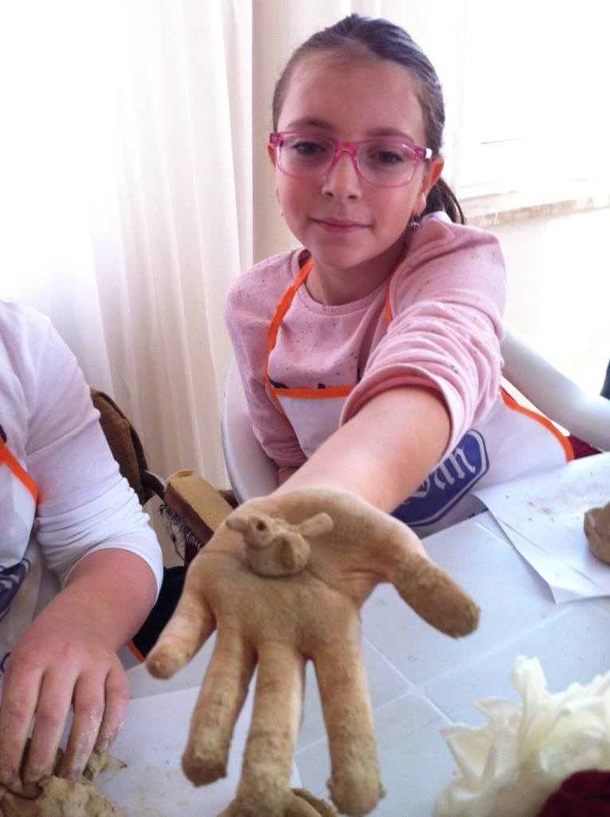

“Her Yerde Sanat Var” Seramik Atölyesi
Demirci köyü ile başlayıp Gölyazı, Unçukuru, Tahtalı, Akçalar, Özlüce, Çekirce, Balabancık, İkizce, Maksempınar, Cumalıkızık, Alaaddinbey, Göçmen Konutları, Gölyazı, Demirtaş, Mürselköy, Atlas, Gemlik Umurbey ve Keles ile devam eden gezici sanat atölyeleri ile 560 köy çocuğuna sanat eğitimi götürüldü.

Devam etmekte olan bu projede her hafta dezavantajlı bir bölgeye gidilerek “Her Yerde Sanat Var” sloganıyla çocuk ve gençlere sanatı sevdirmekteyiz.

Bu atölye ile çocuklar seramik çamuruna şekil vererek objeler ve heykelcikler yapıyor ve çocuklara hatıra olarak kendi yaptıkları bu minik eserler onlara kalıyor.

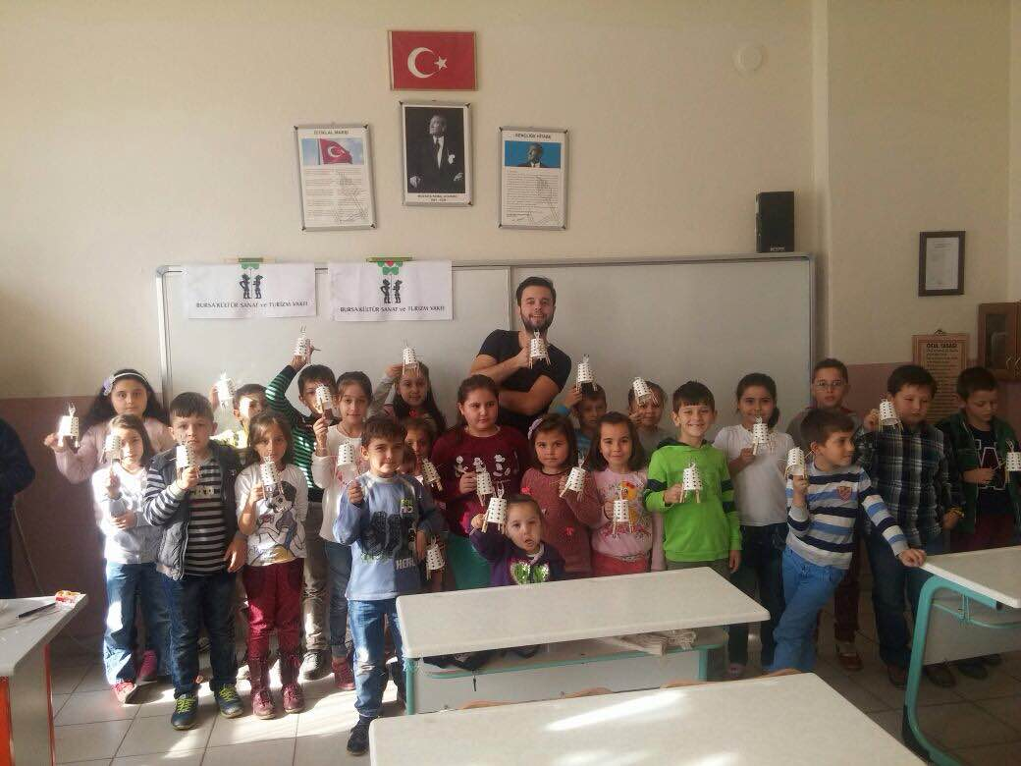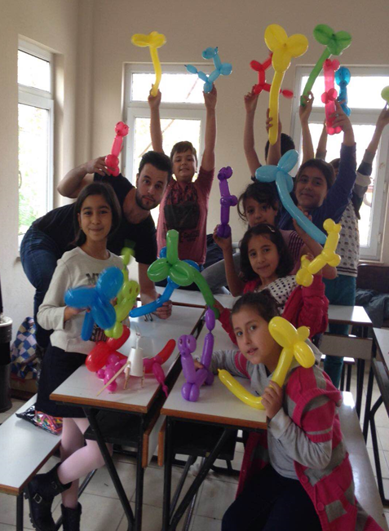

Her Yerde Sanat Var” Atık Malzemelerle Kukla Yapımı ve Drama Atölyesi
Demirci ile başlayıp, Umurbey, Ovaakça, Keles, Kumyaka, Çepni Köyü ve Karacabey ile devam eden gezici sanat atölyeleri ile 143 köy çocuğuna sanat eğitimi götürüldü. Devam etmekte olan bu projede her hafta dezavantajlı bir bölgeye gidilerek “Her Yerde Sanat Var” sloganıyla çocuk ve gençlere sanatı sevdirmekteyiz.

Çocukların el becerilerini geliştirirken aynı zamanda hayal güçlerini de canlı tutan bu projenin en önemli ayrıntılarından biri de sosis balonlarla yapacakları şekilleri drama yöntemi ile canlandırıp, seslendiriyorlar. Kendilerine bir oyun dünyası kuruyorlar. Tiyatral yöntemlerle yapılan masal canlandırma çocukların toplum arasında kendilerini daha rahat ifade etmelerine yarıyor. Günün başlangıcında sadece birkaç malzeme varken günün sonunda kendilerine bir oyun dünyası kurmuş olarak ayrılıyorlar ve ömür boyu saklayabilecekleri birer kahraman kuklaları oluyor.

SERGİLER

- 1’i yurt dışında 3 sergi
- 10.000 ziyaretçi

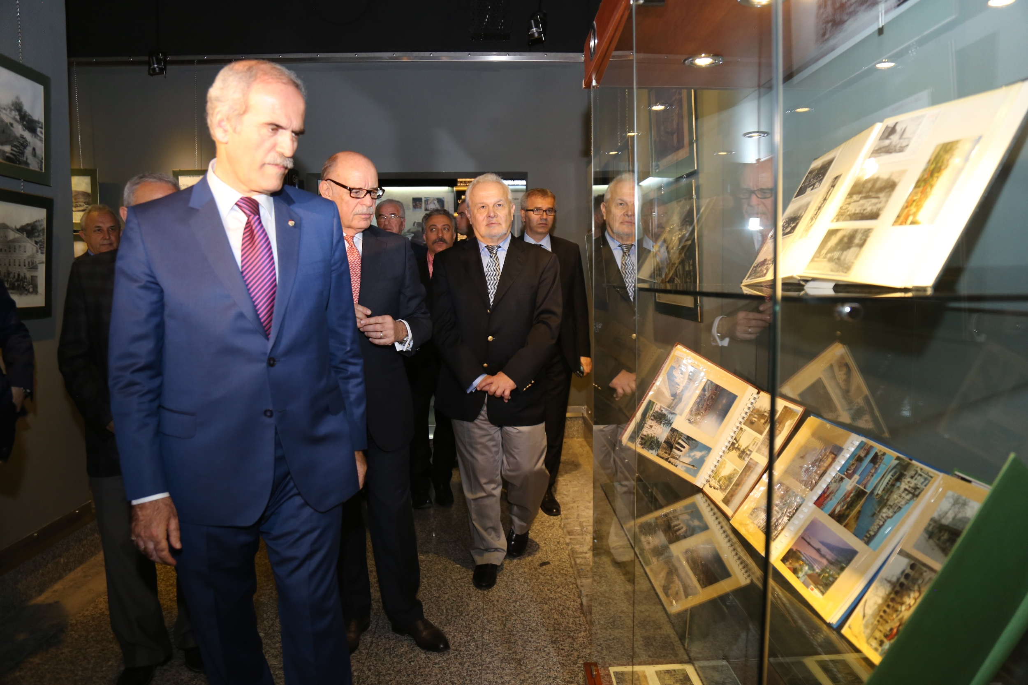

NURİ ERBAK VAKFI & SEYHUN BİNZET BURSA KARTPOSTALLARI SERGİSİ

Nuri Erbak Eğitim ve Kültür Vakfı ile Dr. Seyhun Binzet müşterek “Eski Bursa Kartpostalları” sergisinin açılışı Kent Müzesi’nde saat 11:00 de gerçekleştirildi.
07-28 Nisan 2016 tarihleri arasında açık kalan sergiyi yaklaşık 2.000 kişi ziyaret etti.

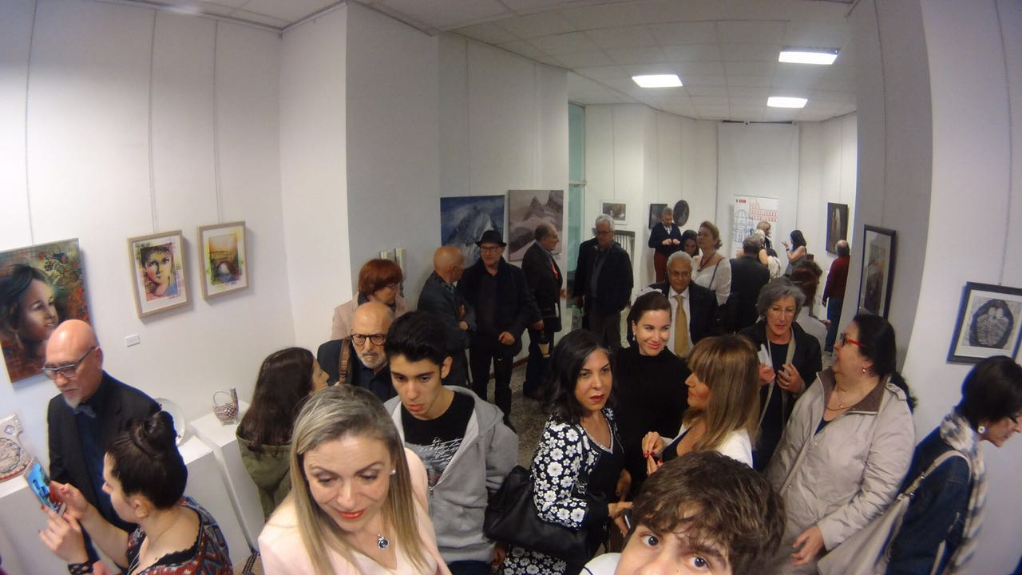

BURSA ROMA’DA KARMA SERGİSİ
Roma Türk Büyükelçiliği Galeri Salonu’nda 20 Bursalı akademisyen ve sanatçı eserlerinden oluşan Karma Sergi: Bursa Roma’da.

26 Nisan – 02 Mayıs 2016 tarihleri arasında T.C. Roma Büyükelçiliği Kültür ve Tanıtma Müşavirliği’nde gerçekleştirildi. Sergiyi yaklaşık 1.000 kişi ziyaret etti.

Aynı sergi 55.Uluslararası Bursa Festivali’nin Açılış konserinden önce AKKM Osmangazi Salonu fuaye alanında festival açılış kokteyli olarak düzenlendi. Sergi 16-25 Mayıs 2016 tarihleri arasında açık kaldı ve yaklaşık 7.000 kişi ziyaret etti.

YURTDIŞI PROJELER

İNGENİUM FESTA

Yıl boyunca, gerçekleştirdiğimiz üç uluslararası etkinliğimizi Bursa ve çevre illerden gelen izleyicilerle buluştururken, yurtdışı projemiz için de önemli bir hamlede bulunuldu. AB destekli «İngenium Festa» adlı projeye katılmak amacıyla Bursa Valiliği ile ön sözleşme imzalandı.
Sosyo kültürel hayatın, ekonomik hayata katkıları» nı konu alan 450.000 eu’luk AB proje kapsamında, 13 ülke ve 33 kurum ve üye belediye yer almakta. Bu proje ile vakfın dünya standartlarında kültür politikaları üretebilen bir kurum haline gelmesi ve Bursa’nın yerel yönetimlerine vereceği eğitimler ile şehrin kültür sanat etkinliklerinin ve politikalarının çıtasının yükletilmesi hedeflendi
Proje, Bursa Valiliği’ne bağlı AB Proje ve Dış İlişkiler Koordinasyon Merkezi tarafından 2017 yılı faaliyet programında yer almaktadır.

DİĞER FAALİYETLER
HEDİYELİK EŞYA

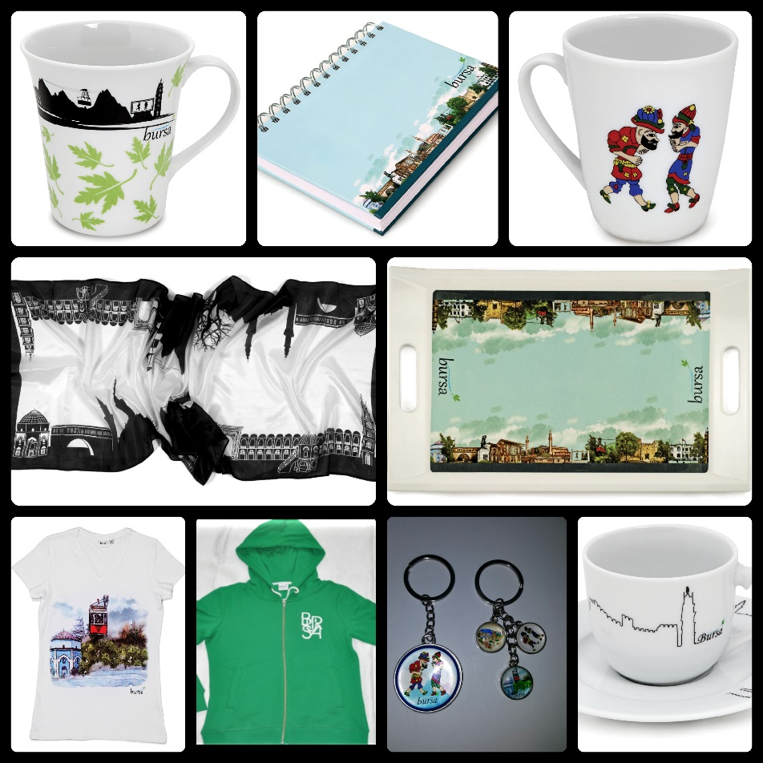

HEDİYELİK EŞYA
Vakıf bu yıl da, Bursa’ya özgü değerleri ön plana çıkaran ve şehrimizin tanıtımına yönelik hediyelik eşya satışını devam ettirdi. Tescil ettirdiğimiz desenleri t-shirt, tepsi, fular, duvar panosu, kahve fincanı, kupa, anahtarlık, şapkalar üzerinde uygulayarak ve bunlara ilave olarak Bursamıza özgü magnet, seramik tabak, biblo gibi hediyelik eşya ürünlerini temin ederek, Korupark AVM bünyesindeki standımızda satışa sunmaya devam etti. Ayrıca talepte bulunan firmalara toptan satışta da bulunulmaktadır.

2016 yılında toplam 48.090,90 TL’lik hediyelik eşya satışımız gerçekleşmiştir.
DİĞER FAALİYETLER

BKSTV OKUL BİNASI

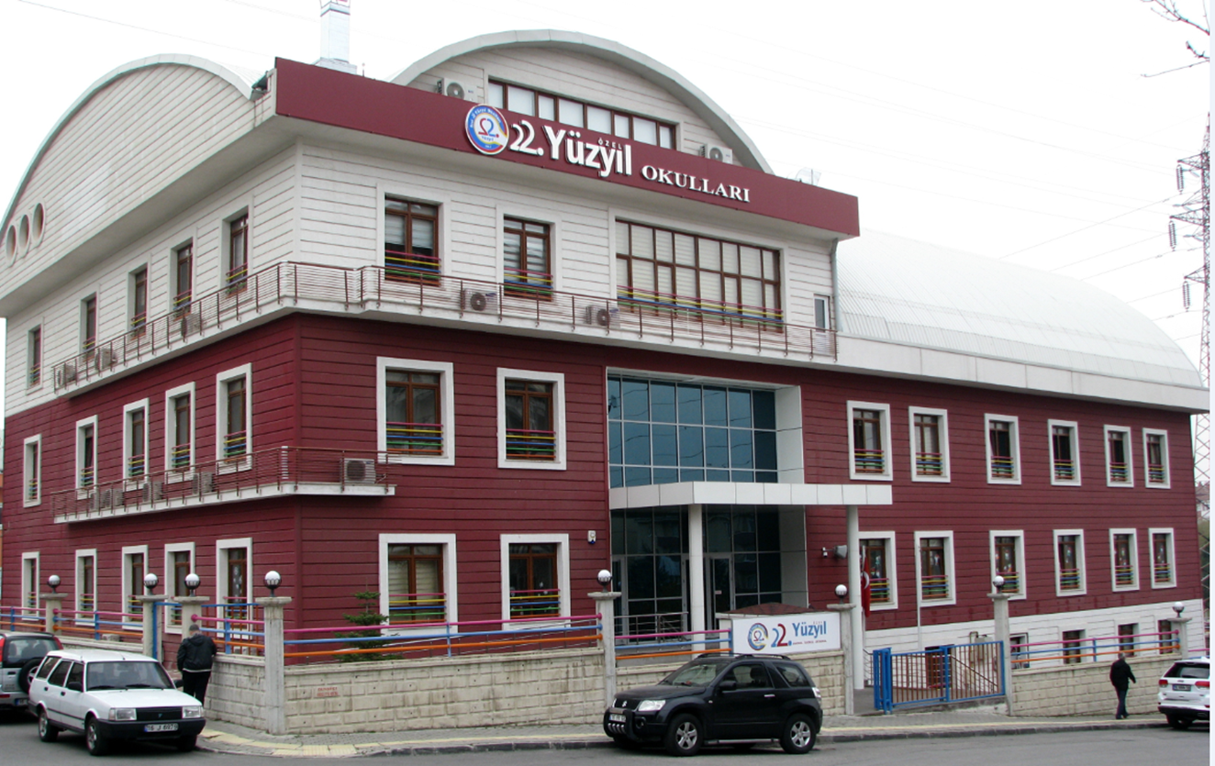

Vakıf arazisinin vakfın amacına uygun projelerde değerlendirilmesine yönelik yapılan kaba inşaatı 11 Mart 2013 tarihli açılan ihale ile 9 yıllığına GELECEK KUŞAKLAR ÖZEL EĞİTİM HİZMETLERİ TİC. LTD. ŞTİ. ne ihale edilerek, binanın bitirilmesi şartı ile okul olarak kiraya verilmiş idi.

Beklemekte olan arsa, yönetim kurulu olarak görevde bulunduğumuz süre içerisinde vakfımıza sürekli bir gelir sağlayacak bir gayrimenkul haline getirildi ve arsamızın amacına uygun bir proje olarak değerlendirilmesi sağlandı. Okul 2013 – 2014 Eğitim Öğretim döneminde 140 öğrenci ile faaliyete açıldı.
2014 – 2015 döneminde öğrenci sayısı 266 kişiye ulaşmış, TEOG sınavında ise 41 kişi başarılı olmuştur.
2015 – 2016 döneminde ise öğrenci sayısı 296 kişiye çıkmış, TEOG sınavında ise 61 kişi başarılı olmuştur. Sınav başarısı da bir önceki yıla göre % 49 oranında artmıştır.
Vakfımız böylelikle kentin kültür sanat yaşamına katkısının yanında aynı zamanda gelecek nesiller için bir eğitim projesine de katkı sağlamış oldu.

BKSTV & BKSTV İKTİSADİ İŞLETMESİ
2016 YILI BÜTÇE DAĞILIMI

2016 YILI GELİR TOPLAMI 5.578.811,44
2016 YILI GİDER TOPLAMI 3.893.667,39

BKSTV 2016 YILI MALİ TABLOSU |  |  | TL | TOPLAM GELİRE ORANI
ORGANİZASYON GELİRLERİ |  |  | 3.850.000,00 | % 69,01
BİLET SATIŞ GELİRLERİ |  |  | 380.898,99 | % 6,83
SPONSORLUK GELİRLERİ |  |  | 816.925,32 | % 14,64
BAĞIŞLAR |  |  | 2.122,00 | % 0,038
HEDİYELİK EŞYA SATIŞ GELİRLERİ |  |  | 48.090,90 | % 0,86
AHT KİRALAMA GELİRLERİ |  |  | 20.750,00 | % 0,37
BKSTV BİNA KİRA GELİRİ |  |  | 428.922,00 | % 7,7
DİĞER GELİRLER |  |  | 31.102,23 | % 0,56
GELİRLER TOPLAMI |  |  | 5.578.811,44 | % 100
SATILAN TİCARİ MAL MALİYETİ |  |  | 20.953,21 | % 0,37
ORGANİZASYON GİDERLERİ |  |  | 3.220.070,05 | % 57,72
PAZARLAMA SATIŞ VE DAĞ. GİD. |  |  | 85.079,31 | % 1,52
GENEL YÖNETİM GİDERLERİ |  |  | 552.941,07 | % 9,92
DİĞER GİDERLER |  |  | 14.623,75 | % 0,26
GİDERLER TOPLAMI |  |  | 3.893.667,39 | % 69,79
DÖNEM GELİR-GİDER FARKI |  |  | 1.685.144,05 | % 30,21

